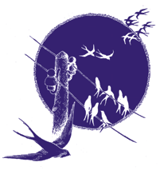 |  |  |  | ŠOLSKI CENTER PTUJ  Poklicna in tehniška elektro šola  Volkmerjeva cesta 19, 2250 Ptuj, tel.: (02) 772 44 11, faks: (02) 776 20 21  www.ptes-ptuj.net, elekto.sola@ptes-ptuj.net |  |  |  | DELOVNO POROČILO
 |  |  |  |  |  |  |  |  | za RSM
 | Ime in priimek dijaka: |  |  |  |  |  |  |  | Učitelj / mentor:
 | Primož Lorber |  |  |  |  |  |  |  | Slavko Murko
 | Vzgojno – izobraževalni program:
 | Smer oziroma poklic:
 | Razred / skupina: |  |  |  | 3.b- 1skupina |  |  |  | Številka vaje: | VAJA 2
 | Šolsko leto: |  |  | 2003/04 |  |  |  |  | Opravljeno dne: |  | srada, 5. novemra 2003
 | Naslov naloge:
 | VAJA 2
 | Navodilo za delo:
 | Podano digitelni funkcijo realiziraj s pomočjo čipa 4011
 | DELOVNO POROČILO NAJ VSEBUJE: stikalni načrt (shemo), seznam materiala in merilne opreme, rezultate delovne naloge (tabele, diagrame, …), primer izračuna naloge, poročilo o opravljenem delu s povzetkom ugotovitev.
 | Ocena: |  |  |  |  |  |  | Pripombe učitelja / mentorja:
 | Datum:
 | Pregledal:

- STIKALNI NAČRT (SHEMA)

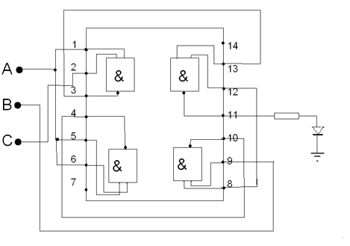

- SEZNAM MATERIALA IN MERILNE OPREME

-Čip_4011
-eksperimentalna_ploščica
-led_dioda
-upor

- REZULTATI DELOVNE NALOGE (TABELE, DIAGRAMI, …)

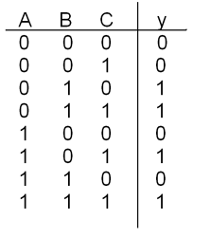

- PRIMER IZRAČUNA NALOGE

- POROČILO O OPRAVLJENEM DELU S POVZETKOM UGOTOVITEV

Pri vajah RSM-ja smo naredili vezje po podani tabeli. Nalogo smo realizirali s pomočjo čipa 4011 in eksperimentalne ploščice, led diodice, upora in potrebnimi toko vodniki.Pri tej vaji sem sodeloval z Sašotom Bezjakom. Morali smo narisati stikalni načrt, po katerm smo se kasneje zgleovali, pri sami gradnji oziroma izdelavi vezja. Zaradi napake pri vezavi 7 nogice čipa, nama z Sašotom od začetka ni delovalo, vendar nama je napako uspelo popravit z pomočjo sošolcev.
Ugotovila sva da vezje deluje.

